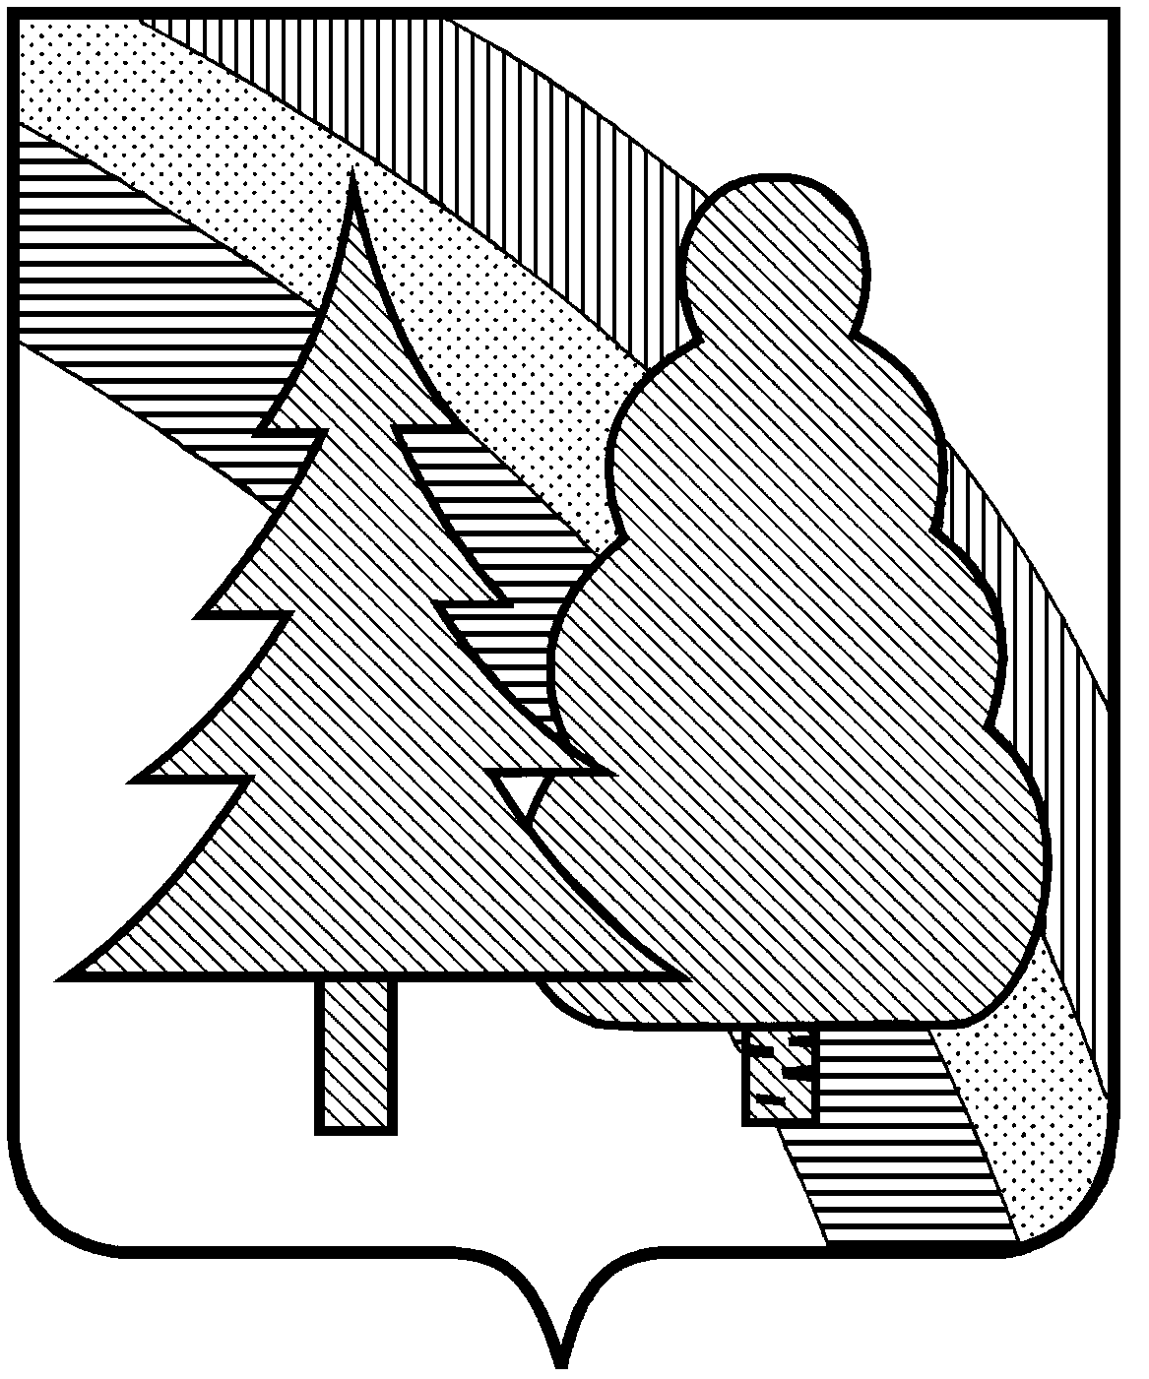

CОВЕТ НАРОДНЫХ ДЕПУТАТОВ
закрытого административно-территориального
образования г. Радужный Владимирской области

Р Е Ш Е Н И Е

15.05.2017 г. № 8/31

О внесении изменений в Правила
землепользования и застройки ЗАТО г. Радужный Владимирской области, утвержденные решением городского Совета народных депутатов ЗАТО
г. Радужный Владимирской области от 02.03.2009 г.
№ 3/29, в редакции от 26.12.2016 г. № 18/94.

В целях приведения Правил землепользования и застройки ЗАТО г. Радужный Владимирской области, утвержденных решением городского Совета народных депутатов ЗАТО г. Радужный Владимирской области от 02.03.2009 г. № 3/29, в редакции от 26.12.2016 г. № 18/94, в соответствие с требованиями Градостроительного кодекса Российской Федерации, рассмотрев обращение главы администрации ЗАТО г. Радужный Владимирской области от 10.05.2017 г.№ 01-12-2242, руководствуясь статьями 30-40 Градостроительного кодекса Российской Федерации, пунктом 15 статьи 30 Правил землепользования и застройки ЗАТО г. Радужный Владимирской области, статьей 25 Устава муниципального образования ЗАТО г. Радужный Владимирской области, Совет народных депутатов Владимирской области

Р Е Ш И Л:

1. Внести изменения в Правила землепользования и застройки ЗАТО г. Радужный Владимирской области, утвержденные решением городского Совета народных депутатов ЗАТО г. Радужный Владимирской области от 02.03.2009 г. № 3/29, в редакции от 26.12.2016 г. № 18/94, согласно приложению.
2. Настоящее решение вступает в силу со дня официального опубликования в информационном бюллетене администрации ЗАТО г. Радужный Владимирской области «Радуга-информ» и подлежит размещению на официальном сайте ЗАТО г. Радужный Владимирской области и в федеральной государственной информационной системе территориального планирования (ФГИС ТП) в установленном порядке.

Глава города А.В. Колгашкин

Приложение
к решению Совета народных депутатов
ЗАТО г. Радужный Владимирской области
от 15.05.2017 г. № 8/31

ИЗМЕНЕНИЯ
в Правила землепользования и застройки
ЗАТО г. Радужный Владимирской области,
утвержденные решением городского Совета народных депутатов
ЗАТО г. Радужный Владимирской области от 02.03.2009 г. № 3/29,
в редакции от 26.12.2016 г. № 18/94:
- Таблицу в пункте 4 статьи 41 изложить в следующей редакции:

№ п/п | Наименование показателя | Показатель
1 | Площадь земельного участка для многоквартирных жилых домов:
1.1. | минимальная | не подлежит установлению
1.2. | максимальная | не подлежит установлению
2 | Максимальная плотность застройки | 6500 м² /га
3 | Этажность домов | 5 и более этажей (до 17 включительно)
4 | Ширина жилых улиц и проездов в красных линиях | с учетом инсоляции
5 | Минимальные отступы от красных линий улиц и проездов: | не менее 3 м
6 | Количество машино-мест для многоквартирного жилого дома | расчетным путем, в соответствии с действующими градостроительными нормативами

- Таблицу в пункте 4 статьи 42 изложить в следующей редакции:

№ п/п | Наименование показателя | Показатель
1 | Площадь земельного участка для многоквартирных жилых домов:
1.1. | минимальная | не подлежит установлению
1.2. | максимальная | не подлежит установлению
2 | Максимальная плотность застройки | 3500 м² /га
3 | Этажность домов | до 4 этажей, включая мансардный
4 | Ширина жилых улиц и проездов в красных линиях | с учетом инсоляции
5 | Минимальные отступы от красных линий улиц и проездов: | не менее 3 м
6 | Количество машина-мест для многоквартирного жилого дома | расчетным путем, в соответствии с действующими градостроительными нормативами
7 | Высота шпилей, башен, флагштоков | не ограничена

- Таблицу в пункте 4 статьи 47 изложить в следующей редакции:
№ п/п | Наименование показателя | Показатель
1 | Площадь земельного участка:
1.1. | минимальная | не подлежит установлению
1.2. | максимальная | не подлежит установлению
2 | Коэффициент застройки участка | не подлежит установлению
3 | Максимальная высота застройки | не подлежит установлению
4 | Минимальные отступы от красных линий улиц и проездов до всех зданий | не менее 5 м  (или совпадает с линией застройки)

- Таблицу в пункте 4 статьи 48 изложить в следующей редакции:
№п/п | Наименование показателя | Показатель
1 | Площадь земельного участка:
1.1. | минимальная | не подлежит установлению
1.2. | максимальная | не подлежит установлению
2 | Коэффициент застройки участка | не подлежит установлению
3 | Максимальная высота застройки | не подлежит установлению
4 | Минимальные отступы от красных линий улиц и проездов до всех зданий | не менее 5 м  (или совпадает с линией застройки)

- Таблицу в пункте 4 статьи 49 изложить в следующей редакции:

№ п/п | Наименование показателя | Показатель
1 | Площадь земельного участка – принимается в соответствии со сводом правил СП 42.13330.2011 «СНиП 2.07.01-89* «Градостроительство. Планировка и застройка городских и сельских поселений» | не подлежит установлению
2 | Коэффициент застройки участка | не подлежит установлению
3 | Максимальная этажность | 3 надземных этажа
4 | Минимальные отступы от красных линий улиц и проездов | 25 м

- Таблицу в пункте 4 статьи 50 изложить в следующей редакции:

№ п/п | Наименование показателя | Показатель
1 | Площадь земельного участка – принимается в соответствии со сводом правил СП 42.13330.2011 «СНиП 2.07.01-89* «Градостроительство. Планировка и застройка городских и сельских поселений» | не подлежит установлению
2 | Коэффициент застройки участка | не подлежит установлению
3 | Максимальная этажность | 3 надземных этажа
4 | Минимальные отступы от красных линий улиц и проездов | 25 м

- Таблицу в пункте 5 статьи 51 изложить в следующей редакции:

№ п/п | Наименование показателя | Показатель
1 | Площадь земельного участка:
1.1. | минимальная | не подлежит установлению
1.2. | максимальная | не подлежит установлению
2 | Коэффициент застройки участка | не подлежит установлению
4 | Максимальная высота застройки | не подлежит установлению
5 | Минимальные отступы от красных линий улиц и проездов до всех зданий | 5 м

- В пункте 5 статьи 53:
  - Название пункта изложить в следующей редакции:
«5. Предельные (минимальные и (или) максимальные) размеры земельных участков и предельные параметры разрешенного строительства, реконструкции объектов капитального строительства в границах территориальной зоны Р-1.».
  - Первый и второй абзацы заменить абзацем следующего содержания:
«Предельные (минимальные и (или) максимальные размеры земельных участков, предельные параметры разрешенного строительства, реконструкции объектов капитального строительства применительно к зоне Р-1 не подлежат установлению.»
- В пункте 4 статьи 54:
  - Название пункта изложить в следующей редакции:
«4. Предельные (минимальные и (или) максимальные) размеры земельных участков и предельные параметры разрешенного строительства, реконструкции объектов капитального строительства в границах территориальной зоны Р-2.»
  - Подпункт 1 пункта 4 изложить в следующей редакции:
«1. Предельные (минимальные и (или) максимальные размеры земельных участков, предельные параметры разрешенного строительства, реконструкции объектов капитального строительства применительно к зоне Р-2 не подлежат установлению.»
- В восьмом абзаце статьи 55 слова «муниципальных районов» исключить.
- В пункте 5 статьи 56:
11.1 Таблицу изложить в следующей редакции:

№ п/п | Наименование показателя | Показатель
1 | Площадь земельного участка – принимается в соответствии с техническими регламентами, санитарными правилами и нормами, иными действующими нормативными техническими документами | не подлежит установлению
2 | Минимальный размер санитарно-защитной зоны | 50 м
3 | Максимальный размер санитарно-защитной зоны | 1000 м
4 | Коэффициент застройки участка | не более 40%
5 | Минимальные отступы от красных линий улиц и проездов | 10 м
6 | Максимальная высота застройки | не подлежит установлению

11.2. В подпункте 1 пункта 5 слова «в зонах П-I - П-V» заменить словами «в зоне П-1»
- В пункте 4 статьи 57:
12.1.Таблицу изложить в следующей редакции:

№ п/п | Наименование показателя | Показатель
1 | Площадь земельного участка – принимается в соответствии с техническими регламентами, санитарными правилами и нормами, иными действующими нормативными техническими документами | не подлежит установлению
2 | Минимальный размер санитарно-защитной зоны | 50 м
3 | Максимальный размер санитарно-защитной зоны | 100 м
4 | Коэффициент застройки участка | не более 40%
5 | Минимальные отступы от красных линий улиц и проездов | 10 м
6 | Максимальная высота застройки | не подлежит установлению

12.2. В подпункте 1 пункта 4 слова «в зонах П-IV - П-V» заменить словами «в зоне П-2».
13. По всему тексту аббревиатуру «ОАиС» заменить аббревиатурой «ОАиГ».

